**INDICAÇÃO Nº / 2021**

Indica reparos em asfalto, meios-fios (guias) e sarjetas da Rua Professor Amador Aranha, Chácaras Bela Vista.

**EXCELENTÍSSIMO SENHOR PRESIDENTE DA CÂMARA MUNICIPAL DE SUMARÉ,**

Nos termos dos art. 203 a 205 do Regimento Interno desta Casa de Leis, solicito a Vossa Excelência o envio desta propositura ao Excelentíssimo Senhor Prefeito Municipal de Sumaré indicando reparos em asfalto, meios-fios (guias) e sarjetas da Rua Professor Amador Aranha, Chácaras Bela Vista.

Como é possível verificar nas fotos em anexo, forças erosivas retiraram parte considerável do asfalto, das guias e das sarjetas próximas aos escoadouros de água da referida via, motivo pelo qual se faz necessário refazê-las para conter o avanço da erosão e reparar os danos.

Sala das sessões, 11 de maio de 2021.

**TIÃO CORREA**

Vereador - PSDB

**ANEXO**

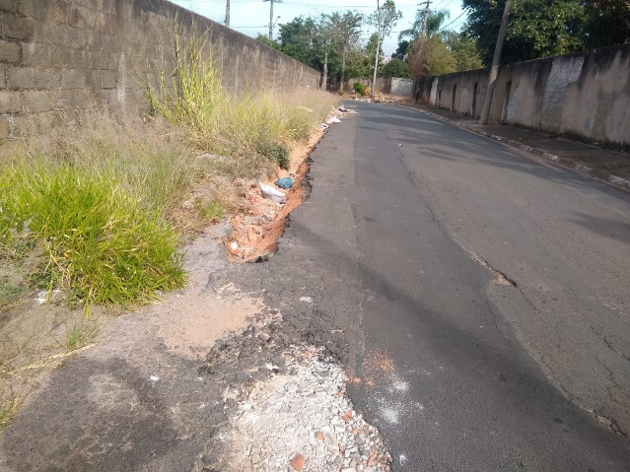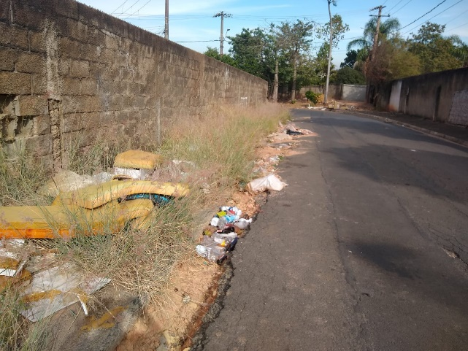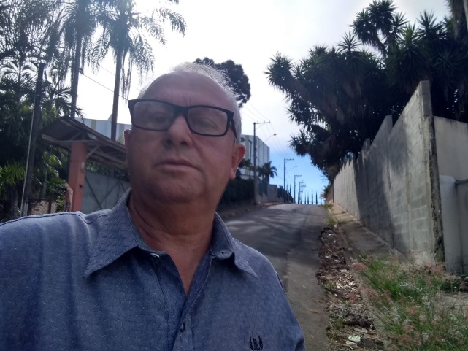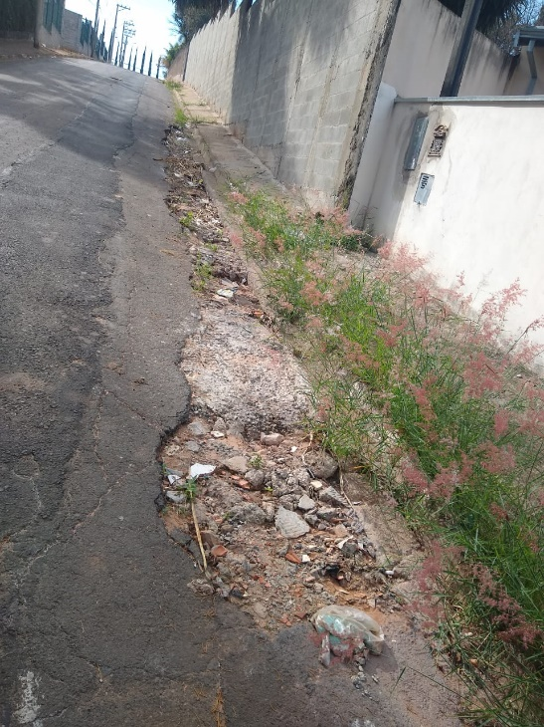**Figura 1.** Necessidade dereparos em asfalto, meios-fios (guias) e sarjetas da Rua Professor Amador Aranha, Chácaras Bela Vista.